UNIVERSIDADE PRESBITERIANA MACKENZIE

FACULDADE DE COMPUTAÇÃO E INFORMÁTICA

FERNANDO SACCHETTO SILVA

JOÃO VICTOR CRUZ GARCIA

MATHEUS PEREIRA DOMINGOS

VINICIUS HENRIQUE REINALDO SÁTIRO

SÃO PAULO

2018

Sumário

Plataformas de desenvolvimento 3

Sensores 3

Atuadores 4

Especificação das peças 5

Sistema de ligação 6

# Plataformas de desenvolvimento

Arduino IDE – [www.arduino.cc](http://www.arduino.cc/)

IDE utilizada para escrever os códigos que serão utilizados no desenvolvimento do software que controlará o Arduino.

Fritzing – [www.fritzing.org](http://www.fritzing.org/)

Ferramenta para criação e simulação de designs para programação em Arduino, utilizada para simulação dos componentes que serão utilizados.

TinkerCad - [www.tinkercad.com](http://www.tinkercad.com/)

Site com simulador online para circuitos com Arduino.

# Sensores

Sensor de Peso / Célula de Peso 0 a 50kg para Arduino

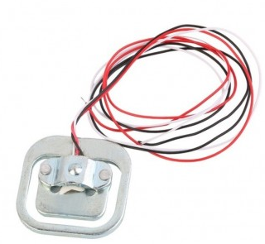

Sensor utilizado para fazer a leitura do peso no pote de ração, o que garantirá o acionamento do motor para liberar mais ração.

# Atuadores

Micro Servo 9g SG90 TowerPro

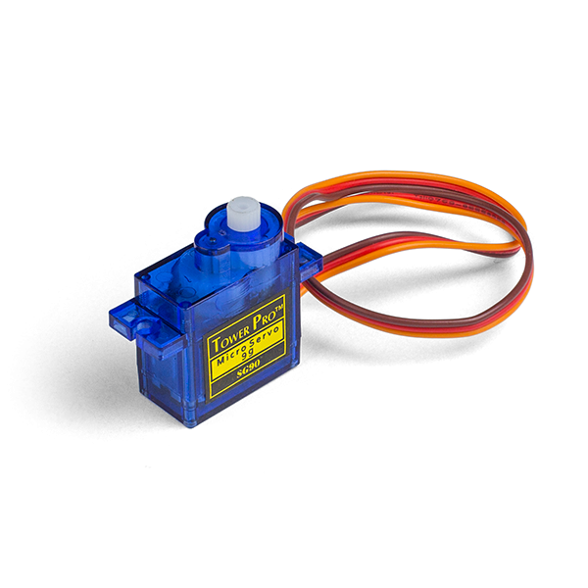

Motor que moverá a pá para liberar mais ração para o pote.

# Especificação das peças

O projeto será um sistema automático para alimentação de animais domésticos. Para reservatório da ração utilizaremos uma garrafa de 5 litros de água vazia.

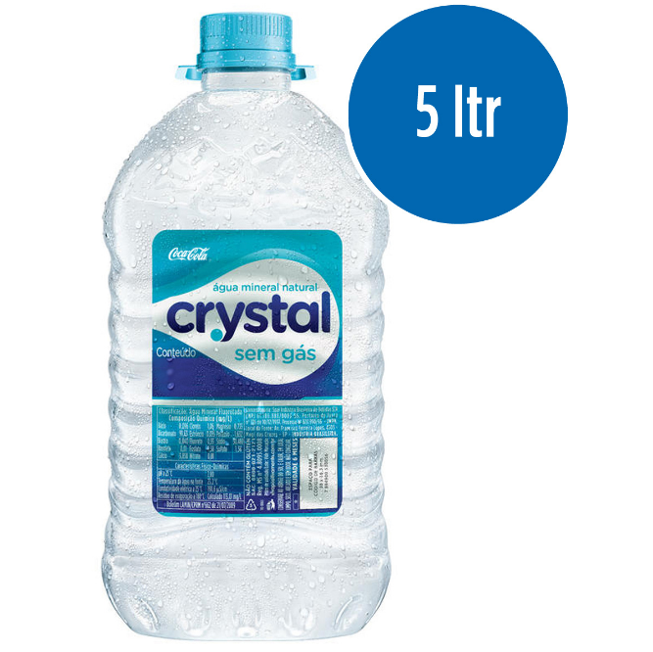

A ração descerá por um cano de PVC e ficará barrada por uma pá que ficará conectada ao servo motor. No final desse cano de PVC ficará um pote de ração sobre uma superfície com a célula de carga.

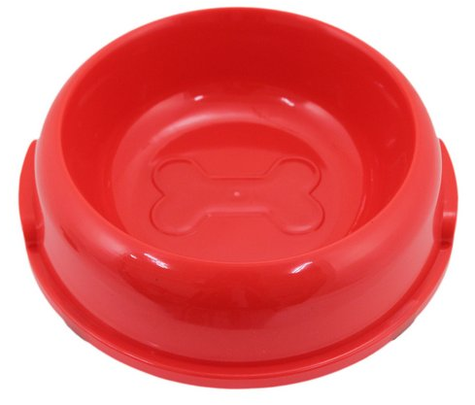

Quando o sensor de peso indicar que o pote está com pouca ração, o motor girará e a pá irá liberar a ração por alguns segundos. Tudo isso ficará preso em alguma base para melhor sustentação.

# Sistema de ligação

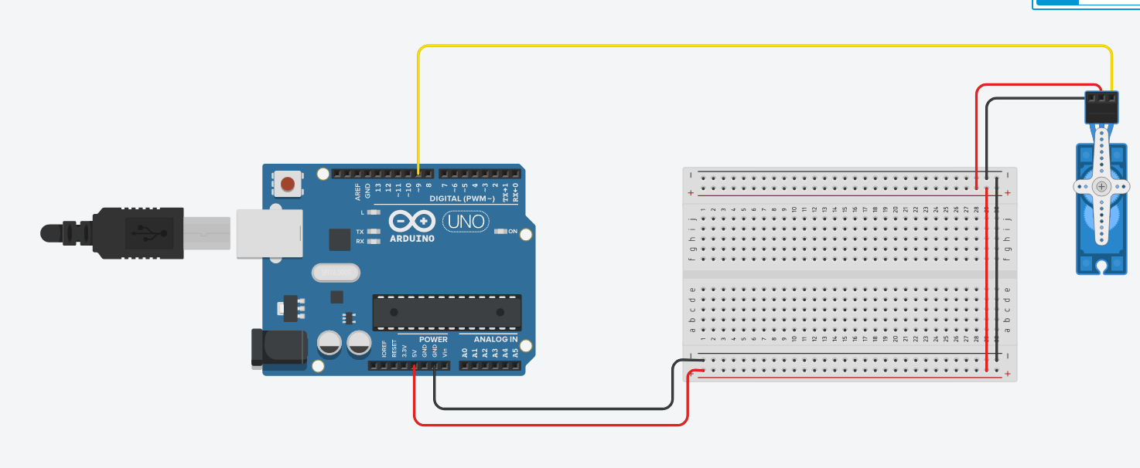

Sistema com o servo motor conectado ao Arduino, sem o sensor de carga pois não foi encontrado em nenhum dos simuladores (fritzing e tinkercad).